**实验报告**

**实验名称：实验3.2.1：配置静态MAC地址表项**

学院： 计算机学院 班级： 07112002 学号： 1120200822 姓名： 郑子帆

**步骤4：通信测试**

1. 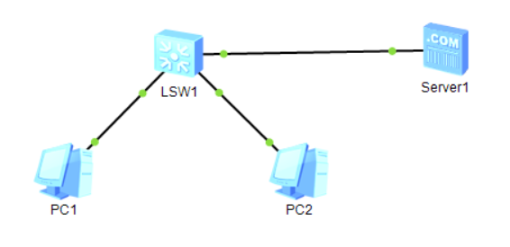请将创建的网络拓扑的截图粘贴到实验报告中。
2. PC-1能ping通PC-2吗？请将ping命令结果的截图粘贴到实验报告中。

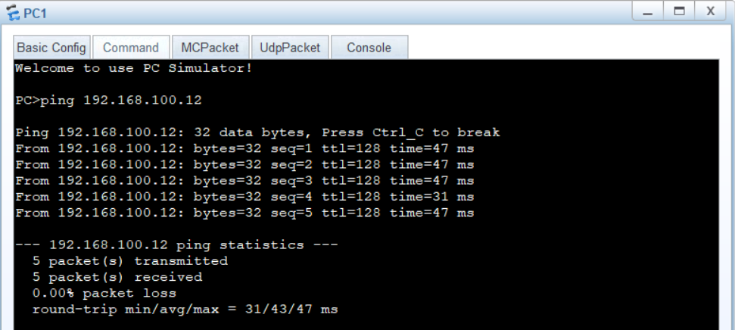能ping通。

1. Server-1能ping通PC-1吗？请将ping结果的截图粘贴到实验报告中。

答：能ping通。

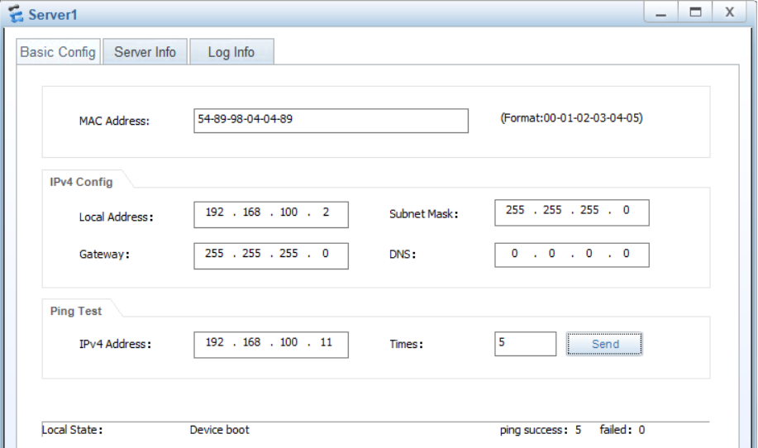

**步骤5：配置静态MAC地址表项**

1. 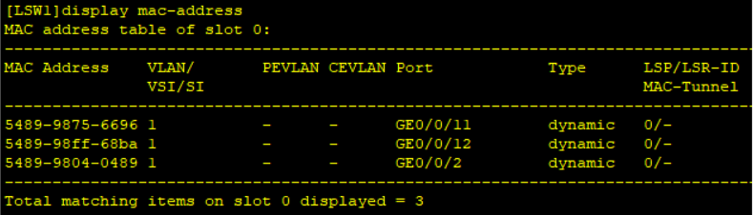请将配置静态MAC地址表项前的交换机LSW1的MAC地址表的截图粘贴到实验报告中。
2. 交换机LSW1学习到了几个MAC地址？与端口连接的PC和Server有什么关系？

答：交换机学习到了3个MAC地址，分别为两个PC和Server的MAC地址。

1. 如何确认交换机学习的是源MAC地址而不是目的MAC地址？请说明验证方法。

答：方法如下：

1. 开启交换机对于PC1的数据抓包。
2. 在PC1端ping一个不存在的地址（在这里我选择了192.168.100.20）
3. 根据数据包显示的源MAC地址和目的MAC地址，查看LSW1中的MAC地址表中的MAC地址是否为数据包中的源MAC地址（结果为是）。

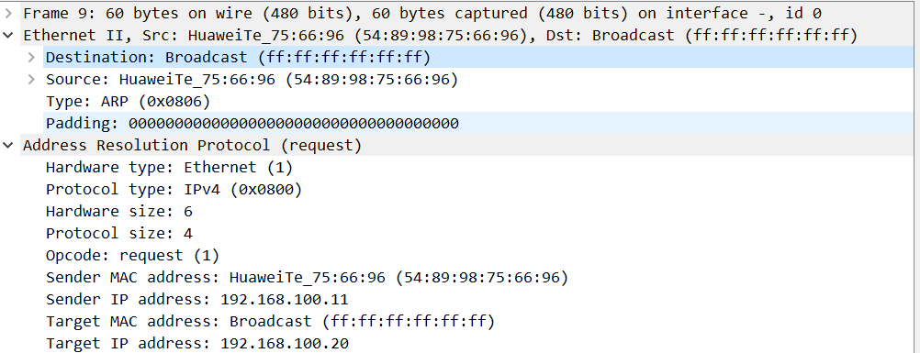

1. 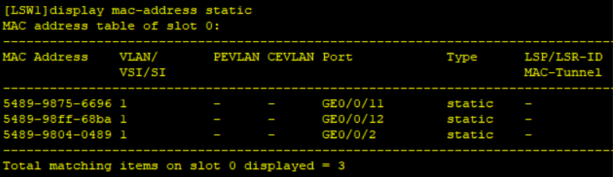请将配置静态MAC地址表项后的交换机LSW1的MAC地址表的静态表项截图粘贴到实验报告中。

**步骤6：测试验证**

1. PC-1能ping通PC-2吗？请将ping命令结果的截图粘贴到实验报告中。

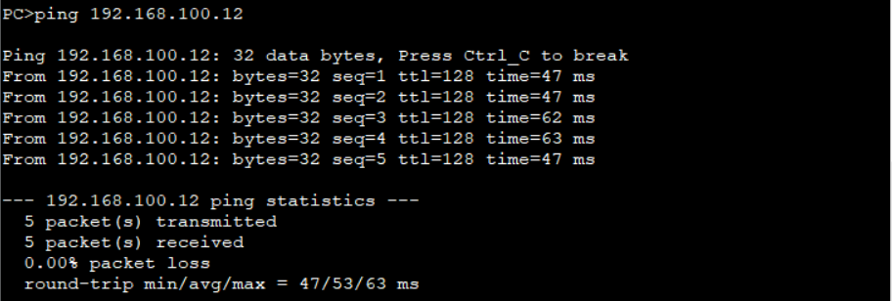答：能ping通。

1. Server-1能ping通PC-1吗？请将ping结果的截图粘贴到实验报告中。

答：能ping通。

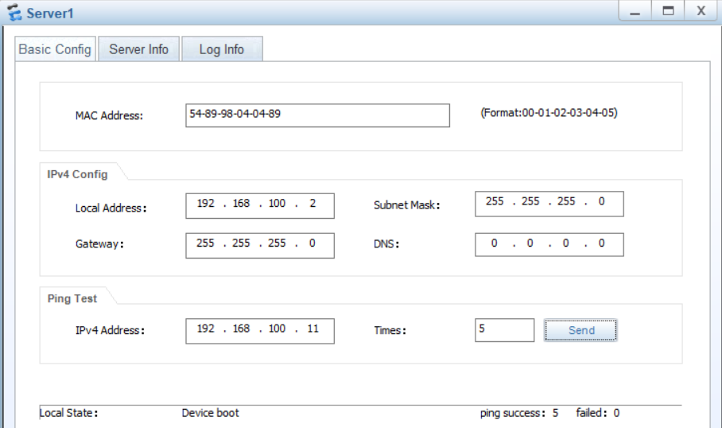

1. 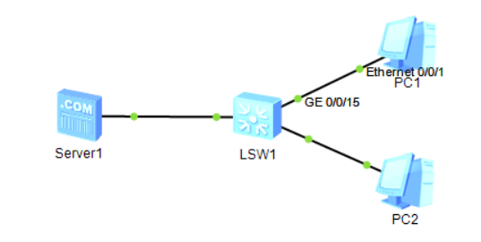请将PC-1接入新端口后的交换机LSW1的MAC地址表的截图粘贴到实验报告中。
2. PC-1能ping通PC-2吗？请将ping命令结果的截图粘贴到实验报告中。

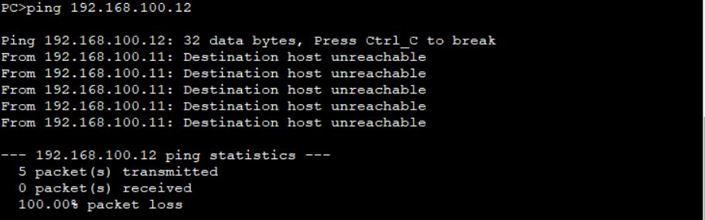答：不能ping通。

1. PC-1能ping通Server-1吗？请将ping命令结果的截图粘贴到实验报告中。

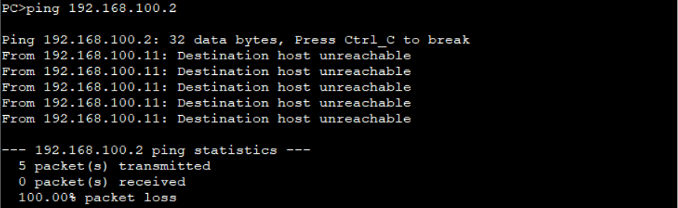答：不能ping通。

1. PC-2能ping通Server-1吗？请将ping命令结果的截图粘贴到实验报告中。

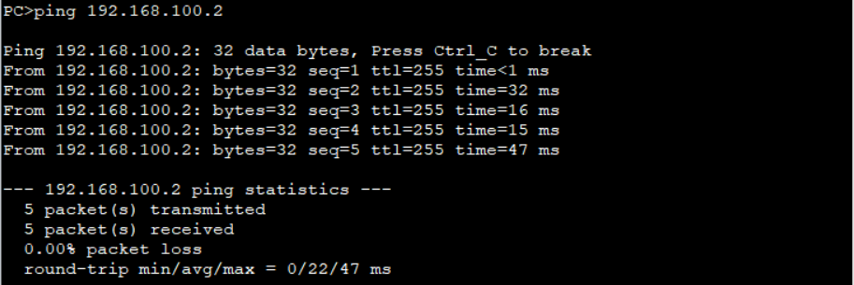答：能ping通。

**步骤7：删除静态表项**

1. PC-1能ping通PC-2吗？请将ping命令结果的截图粘贴到实验报告中。

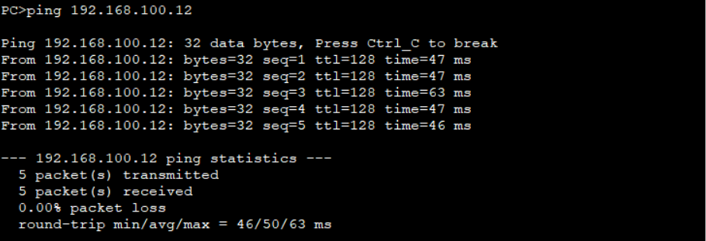答：能ping通。

1. Server-1能ping通PC-1吗？请将ping结果的截图粘贴到实验报告中。

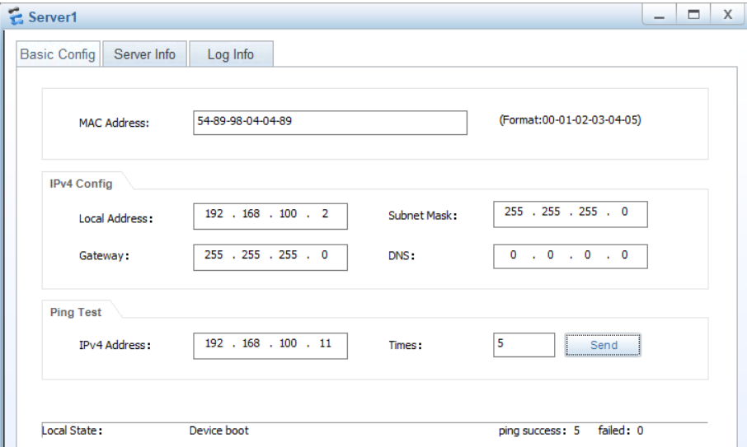答：能ping通。